Лабораторная работа №3
  - дисциплина: Архитектура компьютера
Хан Георгий Игоревич
Содержание

Список иллюстраций

Список таблиц

Цель работы
Научиться оформлять отчёты с помощью легковесного языка разметки Markdown.

Задание
- Сделать отчет по предыдущей лабораторной работе в формате markdown
- В качестве отчета предоставить отчеты в 3 форматах: pdf, docx, md.

Теоретическое введение
Чтобы создать заголовок,используйте знак (#) Чтобы задатьдлятекста полужирное начертание,заключите его вдвойные звездочки Чтобы задатьдлятекста курсивное начертание,заключите его в одинарные звездочки Чтоб задать для текста полужирное и курсивное начертание, заключите его в тройные звездочки Неупорядоченный (маркированный) список можно отформатироватьс помощью звез дочек илитире Чтобы вложить один список в другой, добавьте отступ для элементов дочернего списка Упорядоченный список можно отформатировать с помощью соответствующих цифр Чтобы вложить один список в другой, добавьте отступ для элементов дочернего списка Синтаксис Markdown для встроенно ссылки состоит из части [link text] ,представляющей текст гиперссылки, и части (file-name.md)–URL-адреса или имени файла, на которыйдается ссылка Markdown поддерживает как встраивание фрагментов кода в предложение,так и их размещение между предложениями в виде отдельных огражденных блоков.Огражденные блоки кода — это простой способ выделить синтаксис для фрагментов кода. Общий формат огражденных блоков кода Для обработки файлов в формате Markdown будем использовать Pandoc https://pandoc.org/. Конкретно, нам понадобится программа pandoc, pandoc-citeproc https://github.com/jgm/pandoc/releases, pandoc-crossref https://github.com/lierdakil/pandoc-crossref/releases.

Выполнение лабораторной работы
Открываю файл report.md через vs code. (рис. -1)
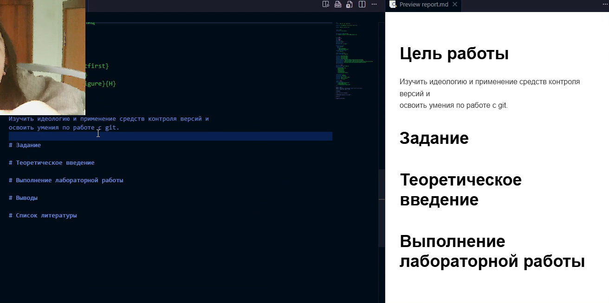
Отчет
Указываю основную информацию о лабораторной работе. (рис. 2)
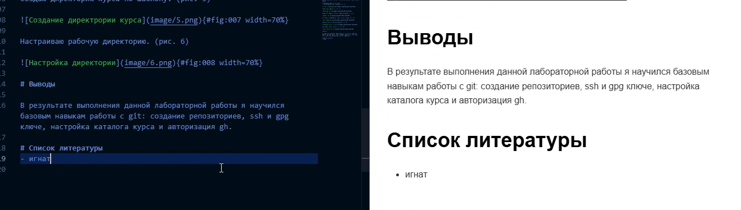
Заполнение основной информации

Выводы
В ходе выполнения лабораторной работы я научился оформлять отчеты с помощью языка разметки Markdown.

Список литературы
- игнат

